”Vårt sköna, gröna Ystad”
Frukostföreläsning lördag den 19 oktober 2019 kl 9:00 i Skårby församlingshem
Ingemar Åkesson
f d polis från Ystad har skrivit tre böcker om sin hemstad och berättar inspirerande om stadens liv och historia.
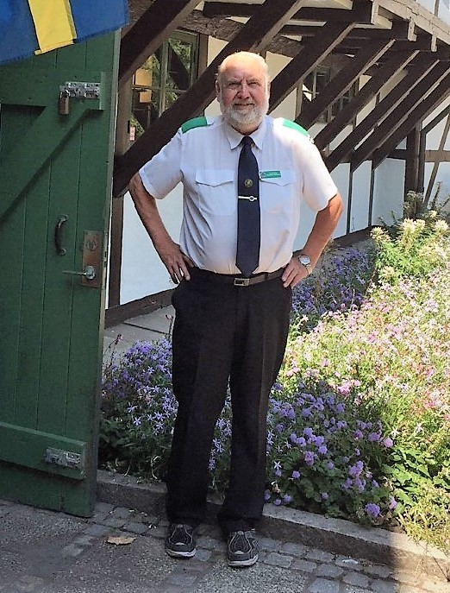
Biljetter kommer att säljas under tiden
9 september - 13 oktober 2019
(Endast förköp)
Varmt välkomna!

